Những bài học kinh nghiệm Kỳ 56

Sự cố khởi động máy dẫn đến tàu dầu va chạm với cầu cảng
Một giải pháp không đúng để xử lý sự cố khởi động máy chính đã dẫn đến việc tàu dầu va chạm với cầu cảng tại Port of Corpus Christi, theo National Transportation Safety Board (NTSB).
Báo cáo điều tra hàng hải số 22/07 mô tả vụ va chạm xảy ra ngày 15/03/2021 giữa tàu dầu Riverside và cầu bến số 4 của Moda Ingleside Energy Center ở gần Ingleside, Texas. Tàu đang chở hơn 717.000 thùng dầu thô và hành trình đến Lisbon, Bồ Đào Nha. Không có thương tích hay ô nhiễm, nhưng thiệt hại ước tính khoảng 550.000 USD đối với tàu và 7 triệu USD đối với cầu cảng.
Trong ngày xảy ra sự cố, hai hoa tiêu từ Hiệp hội hoa tiêu Aransas–Corpus Christi lên tàu để hỗ trợ điều động tàu rời cảng. Khi tàu di chuyển trong luồng Corpus Christi Channel, một tàu khác phía ở trước cũng đang rời bến. Hai bên thống nhất để tàu Riverside giảm tốc cho tàu kia rời bến trước.
Hoa tiêu đã ra lệnh giảm tốc, bao gồm lệnh dừng máy. Tuy nhiên, tàu bắt đầu bị lệch sang trái và lệnh đè lái sang phải không hiệu quả. Hoa tiêu sau đó yêu cầu “tới thật chậm” để tăng dòng nước qua bánh lái, điều này đòi hỏi phải khởi động lại máy chính. Tuy nhiên, máy chính không thể khởi động lại được sau nhiều lần thử. Khi mất động lực, khả năng điều động của tàu bị hạn chế và mũi trái của tàu đã va vào trụ buộc dây và cầu dẫn của cầu cảng số 4.
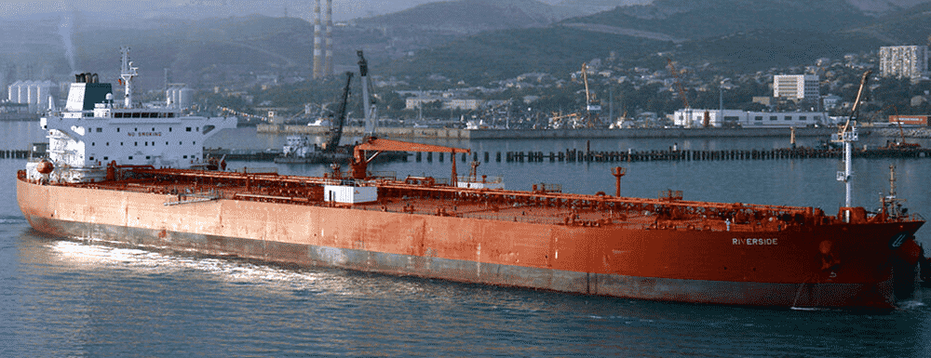
Diễn biến trước sự cố
Ba ngày trước vụ tai nạn, tàu đã gặp vấn đề về khởi động máy. Sau khi kiểm tra, máy chỉ khởi động được theo chiều tiến mà không thể chạy lùi. Máy trưởng đã kích hoạt chế độ “limit cancel” trên hệ thống phun nhiên liệu, giúp máy có thể khởi động cả tiến và lùi được.
Thủy thủ đoàn cho rằng sự cố đã được khắc phục và không yêu cầu kỹ thuật viên diesel hỗ trợ. Tuy nhiên, nguyên nhân gốc rễ của sự cố đã không được xác định và sửa chữa triệt để, khiến máy không đủ tin cậy để đáp ứng yêu cầu điều động trong khu vực cảng.
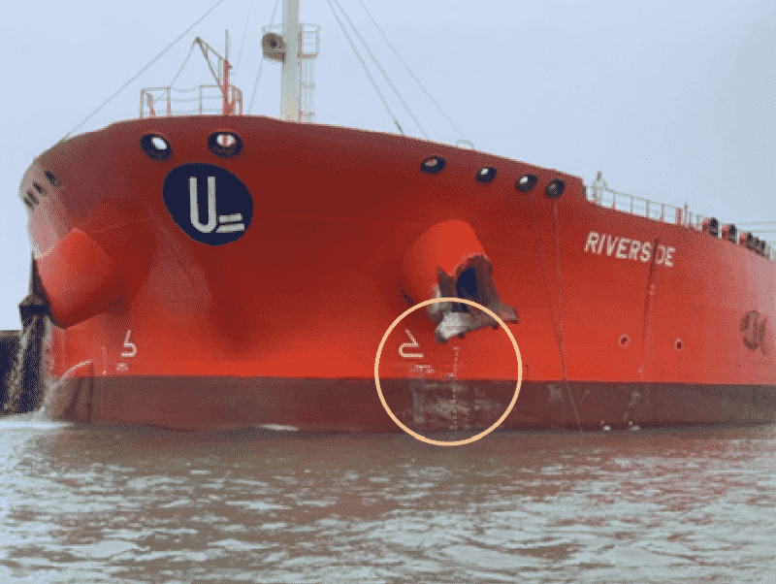
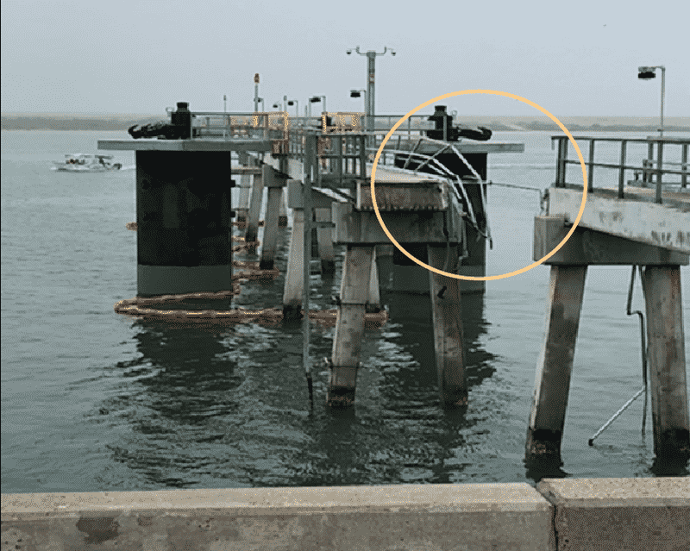
Kết luận điều tra
NTSB xác định nguyên nhân chính của vụ va chạm là:
- Đánh giá không đầy đủ và sử dụng giải pháp sai đối với sự cố khởi động máy chính;
- Bỏ qua nguyên nhân thực sự là van điều khiển khởi động khí của xy lanh số 6 bị kẹt bẩn trong bộ phân phối khí khởi động.
Yếu tố góp phần bao gồm:
- Có độ ẩm trong hệ thống khí khởi động;
- Thiếu xả nước định kỳ, dẫn đến tích tụ mỡ cứng trong van điều khiển.
Bài học kinh nghiệm
- Chủ tàu cần đảm bảo thuyền viên có đủ nguồn lực và được huấn luyện để thực hiện bảo trì và sửa chữa máy móc kịp thời, đầy đủ;
- Nếu không xác định được nguyên nhân gốc rễ của sự cố máy, cần có sự hỗ trợ của kỹ thuật viên chuyên môn;
- Độ tin cậy của tàu phụ thuộc vào việc giải quyết triệt để mọi hư hỏng và bất thường thiết bị, đặc biệt trước khi vận hành trong môi trường đòi hỏi điều động chính xác như ở cảng thương mại.
- Đau bụng khiến thuyền viên rơi vào “khủng hoảng y tế”
Trên một tàu đang neo dài ngày tại một cảng hẻo lánh, một thuyền viên bắt đầu bị đau bụng dữ dội. Nhanh chóng nhận thấy cần được chăm sóc y tế chuyên nghiệp, tàu quyết định đưa người này vào bờ. Tuy nhiên, để tuân thủ quy định địa phương, cần có giấy phép lên bờ, nên thuyền trưởng phải làm thủ tục cho thuyền viên “rời tàu” trước.

Sau khi hoàn tất thủ tục, phải mất nhiều giờ sau nạn nhân mới được đưa vào bờ bằng xuồng. Do không có đủ không gian, nạn nhân không thể nằm mà phải ngồi trong khi cơn đau ngày càng dữ dội.
Khi lên bờ, không có xe cấp cứu, nên nạn nhân được đưa đến bệnh viện gần nhất (cách khoảng 1 giờ di chuyển) bằng phương tiện không chuyên dụng. Tại bệnh viện, bác sĩ chẩn đoán viêm ruột thừa nhưng chưa tiến hành phẫu thuật ngay.
Vài giờ sau, cơn đau trở nên không thể chịu đựng. Nghi ngờ ruột thừa bị vỡ khiến bác sĩ phải gọi phẫu thuật viên, và sau đó vài giờ, ca mổ được thực hiện – xác nhận ruột thừa đã bị vỡ.
Việc trao đổi với bệnh viện gặp nhiều khó khăn do nạn nhân không nói được ngôn ngữ địa phương, trong khi nhân viên y tế không thông thạo tiếng Anh. Công ty cũng không bố trí phiên dịch. Đến ngày thứ hai, nạn nhân phải rời bệnh viện và được chuyển đến một phòng nghỉ không đảm bảo vệ sinh, ẩm mốc để hồi phục. Chỉ sau khi phản đối mạnh mẽ và kéo dài, nạn nhân mới được chuyển đến một phòng sạch hơn tại một biệt thự do công ty thuê, nhưng vẫn không có hỗ trợ y tế. Cuối cùng, nạn nhân được hồi hương – nhưng trên chuyến bay có nhiều điểm dừng và không thể nằm, trái với khuyến cáo y tế. Khi về đến nhà, anh phải phẫu thuật lần hai khẩn cấp.
Bài học kinh nghiệm
- Thiếu kế hoạch tức là đang chuẩn bị cho thất bại.
Một số điểm cần lưu ý từ tình huống này:
- Thuyền trưởng cần có kế hoạch khẩn cấp, bao gồm quy trình đưa nạn nhân vào bờ để điều trị y tế. Quy trình có thể mang tính chung chung nhưng cần bổ sung hướng dẫn cụ thể cho từng khu vực hoạt động hoặc dự án;
- Thuyền trưởng cần nắm rõ yêu cầu của cảng về giấy phép lên bờ và thủ tục rời tàu trong trường hợp khẩn cấp (đặc biệt trong các tình huống như đại dịch);
- Cần biết trước vị trí, chất lượng và uy tín của bệnh viện gần nhất;
- Tùy theo khu vực hoạt động, cần cân nhắc bố trí phiên dịch khi đưa thuyền viên đi điều trị;
- Thuyền viên đi điều trị trên bờ nên luôn có người đi cùng hỗ trợ để đảm bảo an toàn và phối hợp hiệu quả.
- Bẻ lái sai khiến tàu bị mắc cạn
Một tàu chở dầu cỡ nhỏ đang hành trình trong vùng nước hạn chế vào ban đêm, chạy hết máy với tốc độ có lúc vượt 19 knot (SOG) do chạy xuôi dòng triều khoảng 3–4 knot. Sĩ quan trực ca (OOW) theo dõi tàu bằng radar mạn phải và bằng hệ thống ECS, trong khi thuyền trưởng có mặt trên buồng lái. Tàu ở cách điểm đổi hướng tiếp theo (071°T) khoảng 2,6 hải lý, trong một luồng hẹp chỉ rộng 0,3 hải lý tại điểm hẹp nhất.
OOW – lần đầu điều động tại khu vực này – đã yêu cầu thuyền trưởng tiếp quản việc điều động trước khi thực hiện một cú rẽ trái lớn tại đảo A, khoảng 0,7 hải lý trước điểm chuyển hướng. Sau khi nhận quyền điều động, thuyền trưởng theo dõi tàu bằng radar, còn OOW chuyển sang bàn hải đồ để chuẩn bị hải đồ tiếp theo.
Thủy thủ lái đang lai tay theo hướng khoảng 140°Gyro, tốc độ lúc này khoảng 16,7 knot. Thuyền trưởng thiết lập PI trên radar để xác định thời điểm bắt đầu rẽ trái, đồng thời đặt một đường căn song song theo hướng 071°T nhằm giữ khoảng cách 0,22 hải lý với điểm cực Bắc của đảo A.
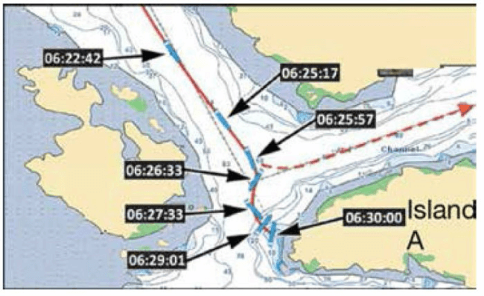
Tại vị trí bắt đầu bẻ lái (wheel-over), thuyền trưởng ra lệnh lái 10° sang trái. Thủy thủ lái lặp lại lệnh nhưng lại bẻ lái 10° sang phải. Vài giây sau, thuyền trưởng ra lệnh 15°, thủy thủ lái nhìn chỉ báo góc bẻ lái, lặp lại lệnh nhưng tiếp tục bẻ 15° sang phải.
Sau đó, thủy thủ lái yêu cầu làm rõ hướng của lệnh bẻ lái. Thuyền trưởng chỉ yêu cầu “bẻ lái nhanh hơn” mà không nhắc lại hướng bẻ lái. Thủy thủ lái thông báo đang ở 15° phải. Lúc này thuyền trưởng ra lệnh “hết lái trái”, và thủy thủ lái lúc này thực hiện đúng (35° trái). Tốc độ tàu lúc này khoảng 15 knot.
Trong ba phút tiếp theo, thuyền trưởng tiếp tục theo dõi radar khi tàu quay lại sang trái, đồng thời trao đổi với OOW. Tại một thời điểm, máy được cho chạy lùi, nhưng tàu vẫn chạm đáy phía tây đảo A với hướng 012°G.
Sau đó, tàu sử dụng máy và chân vịt mũi để quay lại luồng và tiếp tục hành trình. Kiểm tra cho thấy két ballast mạn trái số 3 bị nứt khoảng 0,6 m, làm nước tràn vào két.
Kết quả điều tra
Cuộc điều tra chính thức cho thấy:
- Yếu tố mệt mỏi: Cả thuyền trưởng và thủy thủ lái đều chịu ảnh hưởng của 3/6 yếu tố của rủi ro mệt mỏi: Thiếu ngủ cấp tính; Thiếu ngủ kéo dài; Rối loạn nhịp sinh học; Dẫn đến suy giảm hiệu suất, góp phần gây ra sự cố mắc cạn.
- Thiếu phối hợp trong buồng lái (BRM): Sau khi thuyền trưởng tiếp quản điều động, OOW gần như ngừng tham gia giám sát, nên: Không phát hiện kịp thời sai sót về hướng bẻ lái; Không hỗ trợ thuyền trưởng xử lý tình huống.
Bài học kinh nghiệm
- Sai sót đơn giản như nhầm hướng bẻ lái (port/starboard) có thể dẫn đến hậu quả nghiêm trọng, đặc biệt là trong luồng hẹp và ở tốc độ cao;
- Trao đổi trên buồng lái phải rõ ràng, đầy đủ và xác nhận hai chiều, đặc biệt là với lệnh bẻ lái;
- Thuyền trưởng cần đảm bảo lệnh được hiểu đúng, không chỉ “được lặp lại”;
- Quản lý nguồn lực buồng lái (BRM) phải được duy trì liên tục – OOW vẫn phải giám sát và hỗ trợ ngay cả khi không còn giữ quyền điều động;
- Mệt mỏi là yếu tố nguy hiểm tiềm ẩn, có thể làm suy giảm khả năng nhận thức và phản ứng;
- Trong vùng nước hạn chế, tốc độ cao làm giảm đáng kể thời gian phản ứng và tăng mức độ rủi ro.
- Đèn hầm hàng phát nhiệt cao – một mối nguy hiểm tiềm ẩn
Một tàu hàng bách hóa đang làm hàng tại cảng, xếp các kiện gỗ, máy móc và container. Sau khi các hầm hàng được xếp đầy gỗ, công nhân cảng tiếp tục xếp máy móc lên boong chính. Cuối cùng, các container hàng nguy hiểm được xếp trên nắp hầm số 4 và toàn bộ hàng trên boong được chằng buộc chắc chắn để đi biển.
Khoảng 90 phút sau, hệ thống báo khói tại hầm hàng số 4 phát tín hiệu trong khu vực sinh hoạt của thuyền viên. Khi mở nắp ra để kiểm tra, có mùi khét bốc lên. Báo động chung được kích hoạt để tập hợp toàn bộ thuyền viên.
Thủy thủ đoàn chuẩn bị thiết bị chữa cháy và đội chữa cháy quay lại mở hầm. Lần này, có thể nhìn thấy rõ khói bốc lên từ bên trong. Đội chữa cháy đầu tiên vào hầm để tìm và dập lửa, nhưng nhanh chóng nhận thấy lối tiếp cận bị chặn bởi các container và tầm nhìn rất kém do khói dày nên họ buộc phải rút ra.
Chính quyền cảng được thông báo và lực lượng chữa cháy địa phương được yêu cầu hỗ trợ. Sau khi kiểm đếm đầy đủ thuyền viên và đóng kín hầm, tàu đã xả 48 bình CO₂ vào hầm. Sau đó tiến hành làm mát ranh giới xung quanh và theo dõi nhiệt độ vách hầm. Một thời gian sau, tàu tiếp tục xả thêm 24 bình CO₂ còn lại và dỡ các container hàng nguy hiểm khỏi nắp hầm.
Khoảng 4 giờ sau, nhóm xử lý sự cố (bao gồm nhân sự của tàu và trên bờ) quyết định mở hầm. Không còn khói và đám cháy đã được dập tắt.
Kết quả điều tra
- Nguyên nhân cháy là do nhiệt phát ra từ đèn hầm hàng loại sợi đốt (incandescent);
- Đèn đã làm cháy các kiện gỗ được xếp cách chúng chỉ 45–50 mm;
- Tàu không có quy trình hoặc checklist bằng văn bản để đảm bảo: Tắt đèn hầm trước khi xếp hàng dễ cháy ở gần khu vực đèn; Tắt đèn sau khi hoàn tất xếp hàng và đóng nắp hầm.
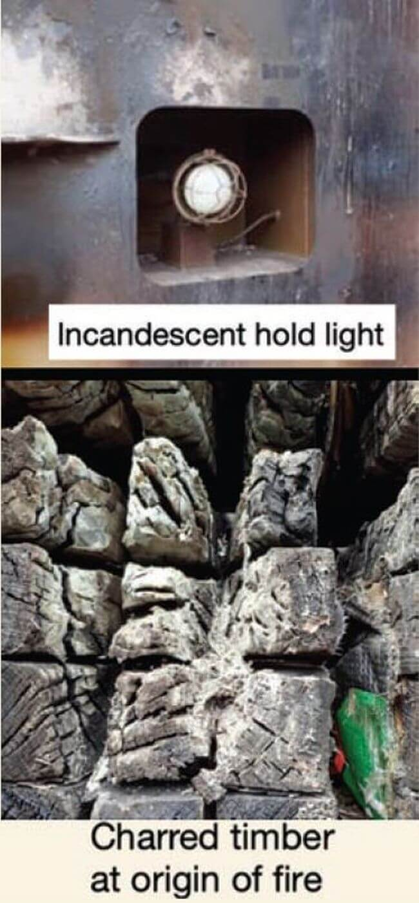
Bài học kinh nghiệm
- Trong cháy hầm hàng, hệ thống CO₂ cố định thường là giải pháp hiệu quả nhất;
- Nguyên tắc: xả CO₂ – chờ – làm mát ranh giới, theo dõi nhiệt độ và không mở hầm quá sớm;
- Trách nhiệm chỉ huy khi có lực lượng chữa cháy bờ lên tàu cần được quy định rõ ràng và thống nhất giữa các bên;
- Đèn phát nhiệt cao (incandescent) tiềm ẩn rủi ro lớn hơn so với đèn LED – vốn hiện đã phổ biến và chi phí hợp lý.

Nhầm lẫn điều khiển lái dẫn đến mắc cạn
Một tàu container đang hành trình xuôi dòng với tốc độ khoảng 16 knot trong một luồng sông hẹp. Thủy thủ lái tàu điều khiển theo chế độ truy theo toàn phần (Full Follow Up -FFU), trong khi sĩ quan trực ca (OOW) hỗ trợ hai hoa tiêu, một người trực tiếp điều động tàu.
Ngay sau khi đổi hướng và tàu ổn định lại, mũi tàu bắt đầu lệch sang phải. Hoa tiêu điều động nhận thấy và trao đổi với hoa tiêu còn lại. Thủy thủ lái tàu nói “Không hoạt động”, khiến các hoa tiêu hiểu rằng hệ thống lái bị hỏng. Một hoa tiêu liên tục nhắc “Follow-up” với thủy thủ lái. Tuy nhiên, vì tàu đã đang ở chế độ FFU, thủy thủ lái không thực hiện thao tác gì thêm. Trong khi đó, hoa tiêu còn lại yêu cầu OOW gọi thuyền trưởng và buồng máy để báo sự cố lái.
Sau đó, một hoa tiêu chuyển sang chế độ lái không truy theo (Non-Follow Up - NFU) tại bảng điều khiển. OOW xác nhận: “Đây là chế độ non-follow-up, thưa ông.” Hoa tiêu này tiếp tục sử dụng cần điều khiển (override tiller), đẩy hết sang phải, nhưng lại tưởng rằng đang bẻ lái sang trái. Nguyên nhân là do thiết kế tay lái không trực quan: khi đẩy sang phải, đèn báo màu đỏ sáng lên dù thực tế là bánh lái quay sang phải.
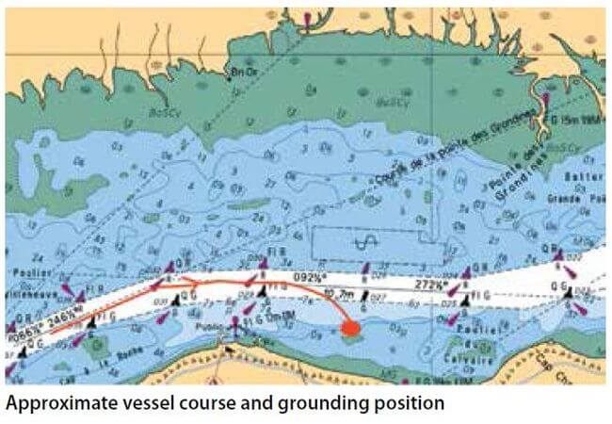
Hoa tiêu ra lệnh “hết lái trái” và dừng máy chính. Thuyền trưởng lên buồng lái, còn máy trưởng kiểm tra thấy góc lái đang ở 35° phải (hết lái phải).
Khi tàu bắt đầu rời khỏi luồng, OOW nhận ra bánh lái đang hết phải, nên kéo tay điều khiển sang trái, đưa bánh lái về 35° trái. Tốc độ quay (ROT) giảm và tàu bắt đầu quay trái, nhưng đã quá muộn – tàu bị mắc cạn.
Kết quả điều tra
Điều tra chính thức xác định không có hỏng hóc thực sự nào của hệ thống lái. Các yếu tố góp phần gồm:
- Ban đầu, tàu lệch phải do người lái vô tình bẻ 10° phải;
- Trao đổi không rõ ràng giữa thủy thủ lái và hoa tiêu khiến mọi người hiểu nhầm là mất lái;
- Không có hành động kiểm tra ngay lập tức để xác nhận tình trạng của hệ thống lái;
- Không chuyển sang chế độ NFU kịp thời do hoa tiêu đưa ra lệnh sai (yêu cầu dùng FFU – vốn đã đang được sử dụng);
- Tay điều khiển lái không được lắp đặt đúng tiêu chuẩn của nhà sản xuất và thông lệ quốc tế;
- Hoa tiêu không quen với thiết kế này nên bẻ lái sai hướng.
- 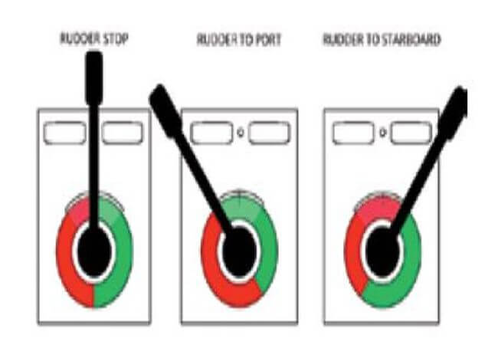
Bài học kinh nghiệm
- Khi điều động trong luồng hẹp, việc mất lái – hoặc chỉ cần nghĩ rằng mất lái – có thể gây ra sự căng thẳng và làm sai lệch phán đoán;
- Phản ứng ban đầu nên là: Chuyển nhanh sang chế độ NFU; Theo dõi chỉ báo góc lái và hướng tàu để xác nhận hoạt động của bánh lái;
- Không phải mọi sự cố “nghi ngờ mất lái” đều là hỏng thật – nhiều tai nạn xảy ra do phản ứng sai với một giả định sai;
- Trao đổi rõ ràng, xác nhận hai chiều và kiểm chứng thực tế là yếu tố sống còn trong BRM;
- Thiết kế và bố trí thiết bị điều khiển phải trực quan, tuân thủ tiêu chuẩn để tránh nhầm lẫn trong tình huống khẩn cấp.
- Lỗi bảo trì gây tai nạn hàng hải thiệt hại 2,2 triệu USD
Việc lắp đặt sai một con vít chặn (set screw) đã dẫn đến mất kiểm soát hệ thống đẩy trên tàu Atlantic Huron mang cờ Canada (dài 736 feet), khiến tàu va vào cầu cảng với tốc độ 6,8 knot, theo National Transportation Safety Board (NTSB).
Báo cáo Marine Accident Brief 21/10 mô tả vụ va chạm ngày 05/07/2020 giữa tàu hàng rời tự dỡ và cầu cảng thuộc hệ thống Soo Locks tại Sault Sainte Marie, Michigan, gây thiệt hại khoảng 2,2 triệu USD. Không có thương tích nào được ghi nhận.
Diễn biến sự cố
Khi đang tiếp cận hệ thống âu tàu và giảm tốc độ thì tàu gặp sự cố liên quan đến hệ thống chân vịt biến bước (CPP). Thay vì giảm tốc độ hoặc chạy lùi theo lệnh của thuyền trưởng, con tàu lại tiếp tục chạy tới với tốc độ tăng dần.
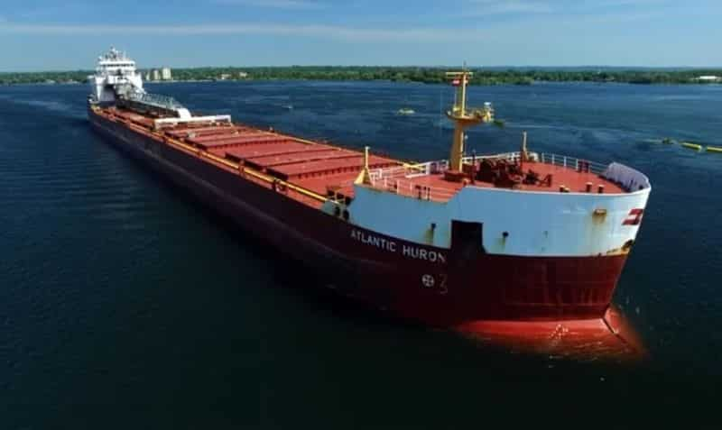
Ở hệ thống CPP, các cánh chân vịt có thể xoay để thay đổi góc bước, qua đó điều chỉnh tốc độ và hướng chuyển động của tàu.
Nguyên nhân kỹ thuật
Các điều tra viên xác định nguyên nhân bắt nguồn từ một chiếc vít chặn nhỏ trong cơ cấu điều khiển góc bước của chân vịt. Vít này đã được tháo ra và lắp lại lần cuối hơn 4 năm trước trong một đợt sửa chữa tại xưởng; Kiểm tra sau tai nạn cho thấy không có dấu hiệu sử dụng keo khóa ren (thread-locking fluid) theo yêu cầu của nhà sản xuất, do đó, con vít bị lỏng dần và bung ra, gây chuỗi hỏng hóc cơ khí.
Hậu quả là con tàu chạy tiến trong khi hệ thống hiển thị trên buồng lái vẫn báo đang chạy lùi và Thuyền viên không nhận biết ngay ra tình trạng thực tế.
Các yếu tố góp phần
- Có độ trễ trong việc ra lệnh dừng máy sau khi phát hiện ra sự cố;
- Hệ thống quản lý an toàn (SMS) của công ty không có quy trình cụ thể để xử lý tình huống mất kiểm soát góc bước của hân vịt;
Bài học kinh nghiệm
- Mất kiểm soát hệ thống đẩy trong giai đoạn quan trọng (như cập cầu) đòi hỏi phải có phản ứng nhanh và quyết đoán từ thuyền viên;
- Tàu sử dụng chân vịt biến bước cần có quy trình khẩn cấp riêng cho các tình huống quan trọng như mất điều khiển máy hoặc mất điều khiển góc bước chân vịt;
- Các quy trình này phải được hiểu rõ; Huấn luyện thường xuyên và Áp dụng đồng bộ giữa buồng lái và buồng máy;
Việc chuẩn bị và luyện tập trước có thể giúp giảm thiểu hậu quả và thậm chí ngăn ngừa tai nạn trong những tình huống tương tự.
- Neo làm hư hỏng thân tàu, khoang chứa chân vịt mũi bị ngập nước
Gần đây, một tàu hàng đang hành trình trong điều kiện sóng cao khoảng 15 feet thì báo động ngập nước ở khoang trước mũi bị kích hoạt. Thuyền viên tiến hành kiểm tra và phát hiện chiếc neo mạn phải đã bị xông ra khoảng 10–15 mắt lỉn, khiến neo va đập và đâm thủng thân tàu.
Hậu quả là nước biển tràn vào khoang chứa chân vịt mũi và khoang chứa bơm chữa cháy khẩn cấp. Sự cố này gây thiệt hại hơn 1 triệu USD và làm mất doanh thu trong một tháng khi tàu phải ngừng khai thác để sửa chữa.
Trong quá trình sửa chữa, người ta phát hiện rằng má phanh của tời neo đã mòn chỉ còn 2–3 mm. Với độ dày này, ngay cả khi phanh được siết tối đa cũng không đạt được lực giữ theo thiết kế. Thuyền viên lẽ ra phải nhận ra mức độ mòn quá mức này và tiến hành thay thế.
Ngoài ra, cũng phát hiện rằng neo liên quan đến sự cố là neo được thay thế, có thông số khác với chiếc neo ban đầu. Vị trí tương đối của neo trong ống giữ lỉn không giống neo cũ do chiều dài của thân neo và các mắt nối khác nhau. Sự khác biệt về kích thước này khiến chốt hãm không thể ăn khớp đúng với lỉn neo.
Như một biện pháp an toàn bổ sung, một dây cáp chằng đã được sử dụng để cố định neo khi tàu hành trình. Dây này được luồn qua một mắt xích và cố định vào tàu bằng móc pelican.
Khi dây chằng bị đứt và phanh không giữ được, trọng lượng của neo cùng với chuyển động của tàu khiến neo rơi xuống trước khi chốt hãm có thể khóa lại đúng cách. Nguyên nhân đứt dây chằng có thể do các sợi bên trong bị ăn mòn; các sợi này bị lộ ra môi trường do dây bị uốn cong gắt. Mặc dù dây chằn này được kiểm tra thường xuyên, nhưng những người kiểm tra không được hướng dẫn cách đánh giá tình trạng sử dụng của dây.
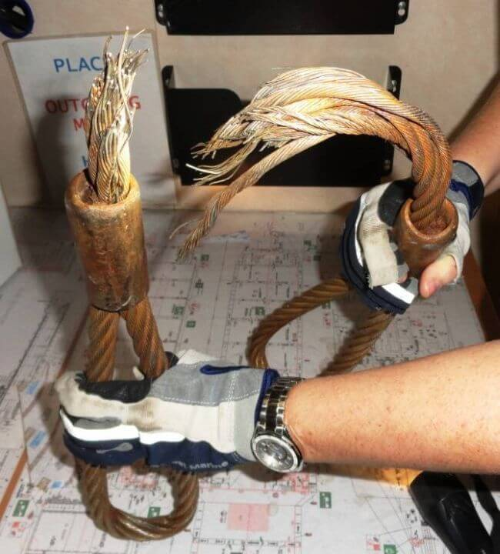
Bài học kinh nghiệm
- Tất cả các chương trình bảo trì phòng ngừa phải được cập nhật và cần có hướng dẫn cụ thể đối với thiết bị tời neo, đặc biệt nhấn mạnh về thời điểm cần thay thế hoặc điều chỉnh cụm phanh.
- Khi thay thế các thiết bị quan trọng như neo, cần thực hiện đánh giá đầy đủ và xem xét tất cả các yếu tố liên quan.
- Những người tham gia bảo trì và sửa chữa tàu cần được cung cấp đầy đủ tài liệu và nguồn lực kỹ thuật để xác định khả năng tiếp tục sử dụng hoặc cần thay thế thiết bị trên tàu.
Ghi chú của biên tập viên
Việc kiểm tra dây cáp không phải là công việc đơn giản và không thể thực hiện đúng cách nếu không tách các tao của cáp ra để kiểm tra lõi bên trong. Ngay cả khi làm vậy, việc phát hiện hư hỏng bên trong lõi vẫn rất khó. Thuyền viên nên áp dụng “nguyên tắc phòng ngừa” khi sử dụng và kiểm tra cáp thép—tức là nếu có nghi ngờ, hãy thay thế bằng dây mới.
------------------------------------

